

Apostila GitHub

DATA:5/02/2025

Nome: Vinicius Haskel Wilbert

IA: DeepSeek



o github é uma plataforma de hospedagem de código-fonte e colaboração que utiliza o git para controle de versão. ele pode ser usado diretamente no navegador (github online) ou através de uma aplicação desktop (github desktop). Abaixo, vou explicar como utilizar ambas as ferramentas.

**GITHUB ONLINE**

1. **CRIAR UMA CONTA**:
   * acesse [GitHub](https://github.com/) e crie uma conta se você ainda não tiver uma.



1. **CRIAR UM REPOSITÓRIO**:
   * após logar, clique no botão "+" no canto superior direito e selecione "New repository".

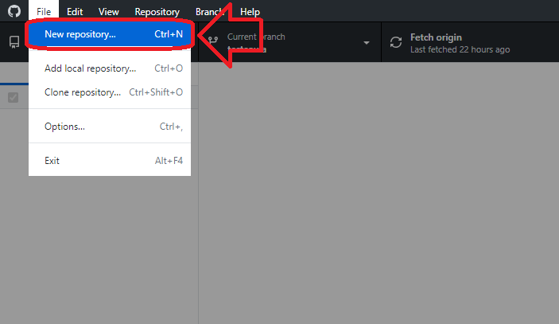

* + dê um nome ao seu repositório, escolha se ele será público ou privado, e clique em "create repository".

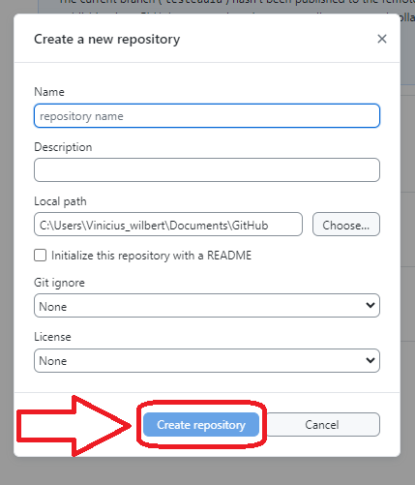

1. **ADICIONAR ARQUIVOS**:
   * No repositório criado, você pode adicionar arquivos clicando no botão "add file" e depois "upload files".

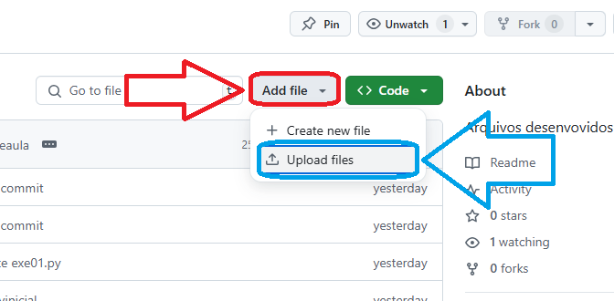

* + arraste e solte os arquivos ou clique em "choose your files" para selecioná-los.

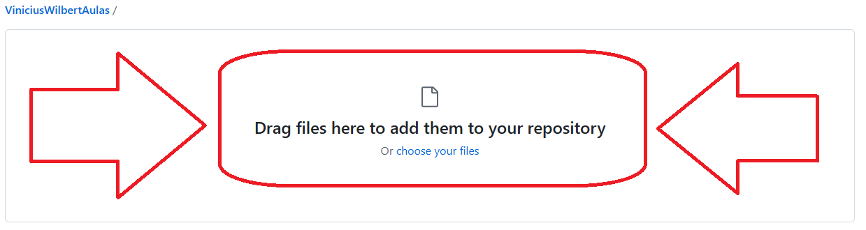

1. **CLONAR UM REPOSITÓRIO**:
   * para clonar um repositório existente, vá até a página do repositório e clique no botão "code". Copie a url fornecida.

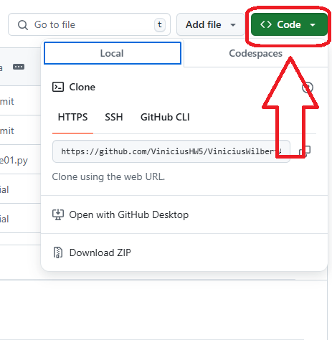

* + no terminal, use o comando git clone <url> para clonar o repositório para sua máquina local.
  + 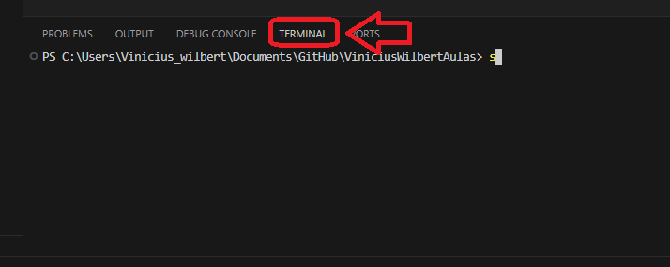

1. **FAZER COMMITS**:
   * após fazer alterações nos arquivos, você pode fazer um commit diretamente no github. Vá até o arquivo alterado, clique no ícone de lápis para editar, faça as alterações necessárias e depois role a página para baixo para descrever o commit e clicar em "Commit changes".

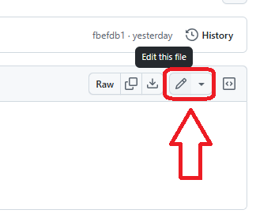

1. **PULL REQUESTS**:
   * se você quiser contribuir para um repositório de outra pessoa, faça um fork do repositório, clone-o para sua máquina, faça as alterações e depois crie um pull request para que o dono do repositório original possa revisar e integrar suas mudanças.

**GITHUB DESKTOP**

1. **INSTALAR O GITHUB DESKTOP**:
   * baixe e instale o github desktop a partir do [site oficial](https://desktop.github.com/).

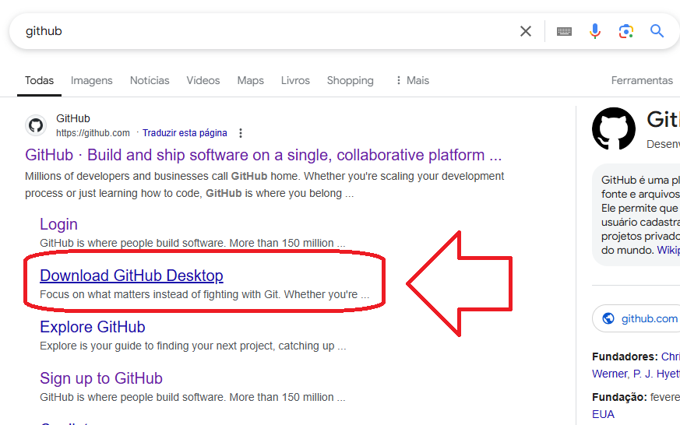

1. **FAZER LOGIN**:
   * abra o github Desktop e faça login com sua conta do github.
2. **CLONAR UM REPOSITÓRIO**:
   * no gitHub desktop, clique em "file" > "clone repository".
   * 
   * escolha um repositório da lista ou cole a url do repositório que deseja clonar e selecione o local onde ele será salvo em sua máquina.
3. **FAZER ALTERAÇÕES E COMMITS**:
   * abra o repositório clonado em seu editor de código favorito e faça as alterações necessárias.

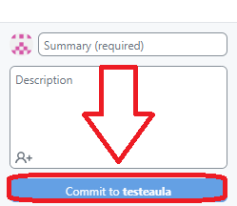

* + Volte ao GitHub Desktop e você verá as alterações listadas na interface.
  + Escreva uma mensagem de commit e clique em "Commit to main" (ou outro branch que você esteja utilizando).

1. **SINCRONIZAR COM O GITHUB:**
   * Após fazer commit das alterações, clique em "Push origin" para enviar as mudanças para o repositório remoto no GitHub.

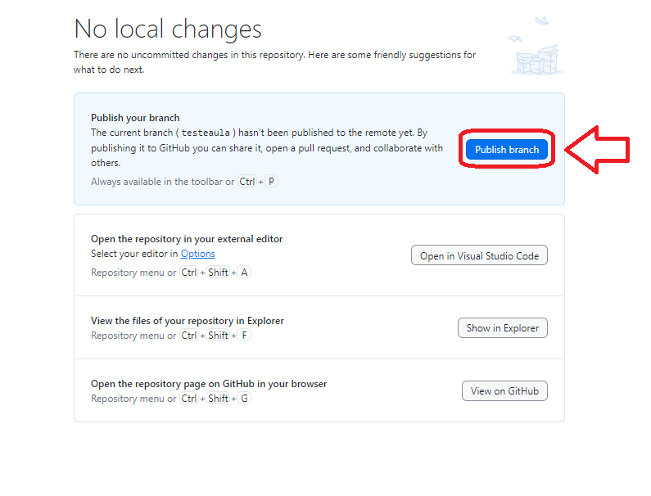

1. **CRIAR E GERENCIAR BRANCHES**:
   * No GitHub Desktop, você pode criar novos branches clicando em "Branch" > "New branch".

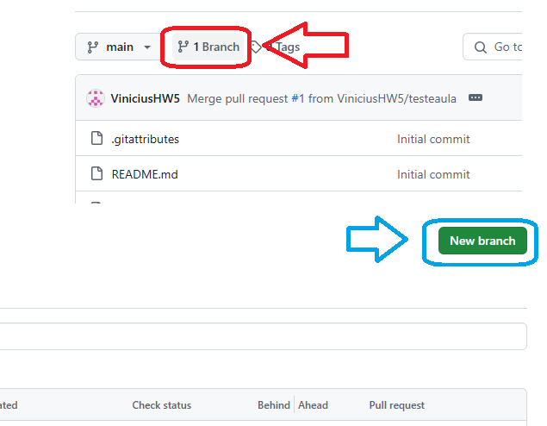

* + Troque entre branches existentes clicando no menu suspenso no topo da interface.

1. **PULL REQUESTS**:
   * Se você fez alterações em um branch e deseja integrá-las ao branch principal, você pode criar um pull request diretamente do GitHub Desktop clicando em "Branch" > "Create pull request".

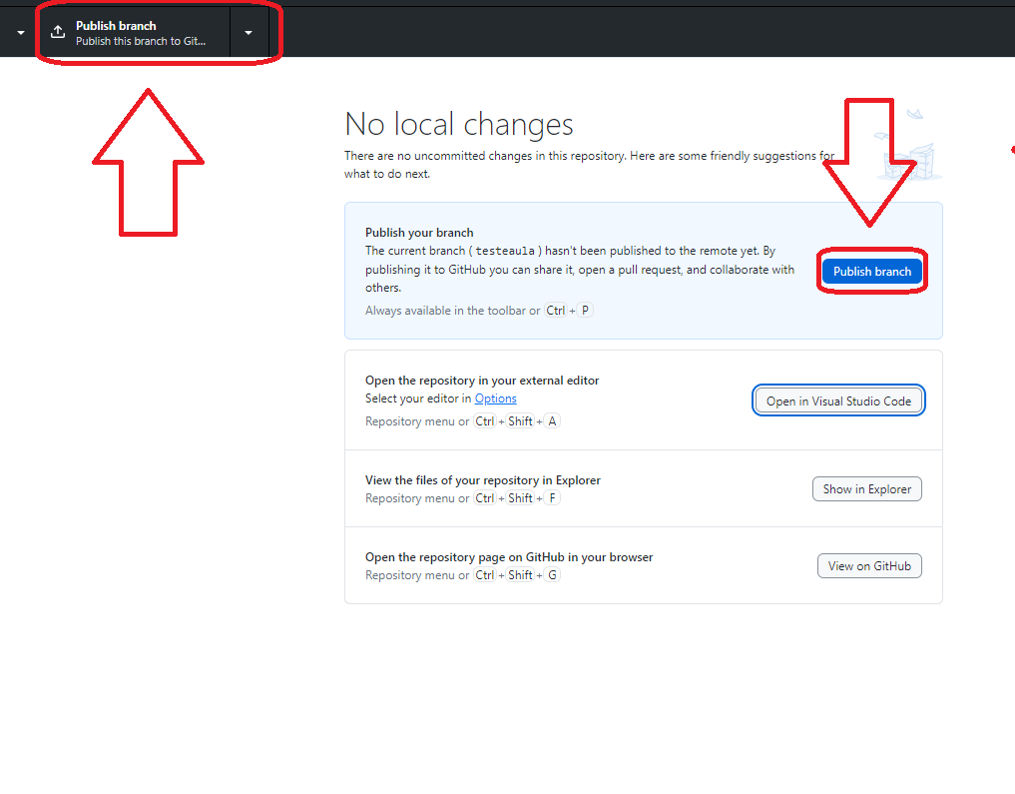

**CONCLUSÃO**

Tanto o GitHub Online quanto o GitHub Desktop são ferramentas poderosas para gerenciar projetos de desenvolvimento de software. O GitHub Online é ideal para tarefas rápidas e colaboração direta no navegador, enquanto o GitHub Desktop oferece uma experiência mais robusta para gerenciar repositórios locais e sincronizá-los com o GitHub. Escolha a ferramenta que melhor se adapta ao seu fluxo de trabalho e necessidades.